浜松商工会議所 専門サービス部会主催 講演会・会員交流会 キーワードは「心地よさの追求」
地元企業から学ぶサービスの原点
わが社独自の新規事業とは

この度、浜松商工会議所専門サービス部会（吉川行男部会長）では、講演会・会員交流会を開催します。
時代を取り巻く環境の変化は早く、消費者の価値観も多様化している現状で、“経営”を成り立たせていくためには「お客様にどのような価値やサービスを提供できるか？」「そのために自社として必要な行動は？」といった本質的な問いかけが、今後の“経営”を成り立たせていくために大事になってきます。
そのような中で今回、この地域で「お客様への価値やサービスの提供方法」「わが社のサービスの原点」「わが社独自の新規事業」について、特徴ある事業を実践されている(株)ジー･ディー・エスの谷野剛一氏の講演会を企画いたしました。講演会前には会員交流会(昼食会)もございます。ぜひご参加ください。
●当日スケジュール●
10:30浜松商工会議所出発
11:00～12:00交流会
12:00～13:30講演会
14:00浜松商工会議所到着
■日時 平成29年3月21日(火)10:30～14:00
■定員 ２5名（申込先着順）
※お申込後詳細内容につきましてご連絡致します。
■会費 4,000円（税込/交流会会費＋バス代＋保険代）

■講演会「心地よさの追求
～いかに楽しんでいただき、喜んでいただき、
心地よさを感じていただけるか～」

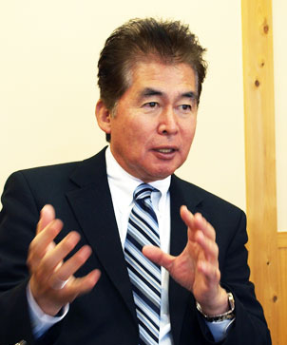

講師 株式会社ジー･ディー･エス 代表取締役 谷野 剛一氏

～講師プロフィール～ 浜松市出身。青山学院大学経済学部経済学科卒業後ヤマハ発動機入社。谷野税務会計事務所在籍中に愛知大学大学院経済学科研究科卒業。平成11年（株）ジー・ディー・エスを設立。複数のフランチャイズ店（炭火焼肉酒家牛角、居酒家宴土間土間など）に加盟し直営店を運営する他、オリジナル業態としても「ビストロ呉服町combine(静岡市葵区)」「串焼き・釜飯 姫物語(浜松市北区)」などを運営。平成28年4月には、地元農家の畑で撮れた野菜を提供する「緑の谷のごちそうテラスＣｏＣｏＣｈｉ」をオープン。

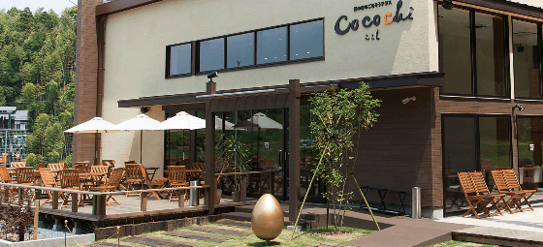
■会員交流会
緑の谷のごちそうテラス「ＣｏＣｏＣｈｉ」
浜松市西区大久保町の竹で竹チップを作り農家へ支給。野菜や家畜の飼料にして栄養価の高い野菜や肉、卵に。竹パウダーを練りこんだパスタやヨーグルトなどのメニューも開発中。地元農家が直接持って来てくださる宵採り、朝採りの採れたて野菜も提供。

事業所名 |  | ＴＥＬ
所在地 |  | ＦＡＸ
参加者 | （役職： ） | 年齢 | 歳
 |  | 携帯TEL
E-mail
3/21 専門サービス部会主催 講演会・会員交流会 参加申込書(FAX:053-459-3535)
浜松商工会議所工業振興課宛 TEL053-452-1116/E-mail：kogyo＠hamamatsu-cci.or.jp
※ご記入いただいた内容は、当事業の参加者把握のために利用する他、事務連絡や関連事業の情報提供のために利用することがありますが、第三者に公開するものではありません。

